фотопортрет
4x6 см.
Информационная карта участника краевого конкурса «Учитель года Кубани – 2014»
(номинация – «Учитель года Кубани
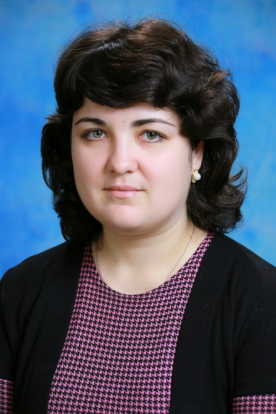
по основам православной культуры»)

Широбокова Зоя Аркадьевна

- Общие сведения
Муниципальное образование |  | Динской район
Населенный пункт |  | Станица Новотитаровская
Дата рождения (день, месяц, год) |  | 16.06.1980
Место рождения |  | г. Иркутск
Адрес личного сайта, страницы на сайте образовательного учреждения, блога и т. д., где можно познакомиться с участником и публикуемыми им материалами |  | http://detstwo34.narod.ru/index/shirobokova/0-82
Адрес школьного сайта в Интернете |  | www.detstwo34.narod.ru
2. Работа
Место работы (наименование образовательного учреждения в соответствии с уставом) |  | Бюджетное общеобразовательное учреждение «Средняя общеобразовательная школа №34» станицы Новотитаровской
Занимаемая должность |  | Учитель
Преподаваемые предметы |  | Английский язык, основы православной культуры
Классное руководство в настоящее  время, в каком классе |  | -
Общий трудовой педагогический стаж (полных лет на момент заполнения анкеты) |  | 2 года
Квалификационная категория |  | -
Почетные звания и награды (наименования и даты получения) |  | -
Преподавательская деятельность по совместительству (место работы и занимаемая должность) |  | МБ КДЦ ЮКСП п.Южный, руководитель кружка «Sunny English»
3. Образование
Название и год окончания учреждения профессионального образования |  | Иркутский государственный лингвистический университет, 2003г.
Специальность, квалификация по диплому |  | Лингвист, преподаватель немецкого и английского языков
Дополнительное профессиональное образование за последние три года (наименования образовательных программ, модулей, стажировок и т. п., места и сроки их получения) |  | Курсы повышения квалификации: «Обучение иностранному языку в соответствии с требованиями ФГОС» (ККИДППО, март 2013г.), «Преподавание основ православной культуры» (НЧОУ ВПО Армавирский православно-социальный институт, июль 2014г.),  «Основы законодательства ПФ в области образования», «Педагогика и психология», «ИКТ в образовательном процессе», «Экономико-правовое регулирование педагогической деятельности» (ККИДППО, январь 2013г.)
Знание иностранных языков (укажите уровень владения) |  | Английский, немецкий – свободно владею, японский, латынь – чтение и перевод.
Ученая степень |  | -
Название диссертационной работы (работ)
Основные публикации (в т.ч. брошюры, книги)
4. Общественная деятельность
Участие в общественных организациях (наименование, направление деятельности и дата вступления) |  | Преподаватель воскресной школы храма Преображения Господня поселка Южный
Участие в деятельности управляющего (школьного) совета |  | -
5. Семья
Семейное положение (фамилия, имя, отчество и профессия супруга) |  | Не замужем
Дети (имена и возраст) |  | Сын – Игорь, 8 лет
6. Досуг
Хобби |  | Литературный перевод зарубежной литературы, путешествия, история России, хэндлинг и рингдрессура собак
Спортивные увлечения |  | Плавание
Сценические таланты |  | Сочинение стихов
7. Контакты
Мобильный телефон с междугородним кодом |  | 8-918-02-05-975
Рабочая электронная почта |  | school34@din.kubannet.ru
Личная электронная почта |  | hase-zoja@yandex.ru
8. Профессиональные ценности
Педагогическое кредо участника | Учить – значит вместе учиться
Почему нравится работать в школе | Получаю удовольствие от работы. Очень нравится делиться своими знаниями и душевными силами с другими людьми, помогать детям найти себя в этом мире и не потерять свою индивидуальность.
Профессиональные и личностные ценности, наиболее близкие участнику | Творчество и самореализация в профессии; ориентация на интересы и потребности ученика, взаимодействие и сотрудничество с детьми, родителями и коллегами; духовное совершенствование и приобщение к ценностям культуры.
В чем, по мнению участника, состоит основная миссия победителя конкурса «Учитель года Кубани по основам православной культуры – 2014» | Основная миссия победителя конкурса по моему мнению, состоит в том, чтобы:  - привлечь внимание людей к духовным ценностям и показать их значимость в жизни каждого человека;  - воспитывать и развивать в детях высшие нравственные ценности через призму православной культуры;  - привить интерес к изучению русской православной истории и духовного наследия России.
9. Приложения
Подборка цветных фотографий в электронном виде:  1. Портретная – 1 шт.;  2. Жанровая (с учебного занятия,  внеклассного мероприятия, педагогического совещания и т. п.) – 5шт. | Представляется на компакт-диске в формате JPEG («*.jpg») с разрешением не менее 300 точек на дюйм без уменьшения исходного размера
Интересные сведения об участнике, не раскрытые предыдущими разделами (не более 500 слов)
Не публиковавшиеся ранее авторские статьи и разработки участника, которые хотел бы публиковать в средствах массовой информации | Представляется на компакт-диске в формате DOC («*.doc») в количестве не более пяти

Правильность сведений, представленных в информационной карте,
подтверждаю: ______________ (Широбокова З.А.)

«07» апреля 2014г.

